МОУ «Школа имени Евгения Родионова»

ДНИ НАУК В НАЧАЛЬНОЙ ШКОЛЕ
Станция:Эйнштейны

Составители:
Смекалова О.Л.
Мялкина Е.О.

Пояснительная записка

Не секрет, что в последние годы к изучению предметов естественно-математического цикла интерес падает. Нельзя забывать, что будущее наших учеников и страны зависит от развития науки и техники. Это накладывает на учителей физики, определенные обязанности по подготовке первичных знаний, на которых и будет проводиться формирование успешных специалистов в разнообразных областях.
Один из способов повысить интерес учащихся — внеурочная работа, например предметные недели. Основная задача проведения недели физики — развитие интереса учащихся к предмету, а также актуализация знаний школьников. Уникальность предметной недели состоит в том, что в ее проведении принимают участие учащиеся всех классов школы.
Физические опыты в занимательной форме знакомят учащихся с разнообразными применениями законов физики. Опыты можно использовать на уроках для привлечения внимания учащихся к изучаемому явлению, при повторении и закреплении учебного материала, на физических вечерах. Занимательные опыты углубляют и расширяют знания учащихся, способствуют развитию логического мышления, прививают интерес к предмету.

Цель: Формирование системы научных взглядов учащихся.

Задачи:
1. Повышение мотивации школьников к учению;
2. Формирование интеллектуальной культуры, потребности в творческой деятельности;
3. Формирование у школьников УУД;
4. Совершенствование профессионального мастерства педагогов через подготовку, организацию и проведение Дня науки.
5. Развитие у учащихся интереса к исследованию окружающей природной и социальной среды.
6. Создание условий, способствующих повышению интеллектуального фона в классах школы.
7. Развитие кругозора учащихся.

Оборудование:
- Тарелки плоские
- Стеклянные стаканы и банки
- Краски гуашь, акрил
- Листы бумаги
- Клей БФ
- Вода
- Зубочистки
- Конфетти
- Шарики воздушные 60 шт.
- Сжатые скобы степлера
- Батарейки АА 5 шт.
- Проволока медная
- Круглые магниты 5 шт.
- Магниты обычные
- Монеты
- Свечи 5 шт.
- Спички
- Молоко
- Кисти для красок

Сценарий мероприятия:
Разговор о технике безопасности при работе с физическими опытами, четкое выполнение требований учителя!
Опыты для 1-2 классов:
Вступление: О, сколько нам открытий чудных
Готовит просвещенья дух,
И опыт, сын ошибок трудных,
И гений, парадоксов друг!”
Говорят, что чудес не бывает!
Не волшебники мы – только учимся!
Но уже твёрдо верим и знаем –
У учёных – и чудо получится!

- Опилки металлические и деревянные (На подносе рассыпаны деревянные и железные опилки. У детей есть чайная ложка, сито, магнит и зубная щётка. Нужно отделить деревянные опилки от железных. (Легче это сделать с помощью магнита))

- Конфетти и шарик (На полу рассыпаны конфетти – это сёстры репетировали бал. Нужно всё быстро убрать, не трогая конфетти руками, а у Золушки есть только воздушный шарик. (Нужно наэлектризовать шарик и собрать конфетти им))

- Весёлый клей на воде ( Выливаем клей в небольшие ёмкости. Добавляем в него акриловые краски. Быстро перемешиваем. Выливаем наши жидкости разного цвета капельками в большой прозрачный сосуд с водой. Капли начинают быстро двигаться и вращаться в воде. Все это происходит из-за испарения спирта, который входит в состав клея!)

- Атмосферное давление (Берём 4 стакана разной формы и наполняем их водой. Окрашиваем воду акриловыми красками разных цветов. Берём листы бумаги и накрываем ими стаканы. Затем переворачиваем стаканы и вода не выливается! Разница в давлении не дает ей вылиться из стакана.)
Подведение итогов
Опыты для 3-4 классов:
Вступление: Над буйным хаосом стихийных сил
Сияла людям Мысль, как свет в эфире.
Исканьем тайн дух человека жил,
Мощь разума распространялась в мире.
- Упали в прах обломки суеверий,
Наука в правду превратила сон:
В пар, в телеграф, в фонограф, в телефон,
Познав составы звезд и жизнь бактерий.
- Как наша прожила б планета,
Как люди жили бы на ней
Без теплоты, магнита, света
И электрических лучей?
- Что было бы? Пришла бы снова
Хаоса мрачная пора.
Лучам приветственное слово.
Науке - громкое “Ура”!

- Две вилки и спичка (Две вилки держатся на кончике спички, которая, в свою очередь, другим концом стоит на краю деревянной палочки. Это происходит потому, что центр масс находится ниже центра кривизны основания.)

- Как поднять монету, не намочив руки (Плоская тарелка, стакан, монета. В тарелку налить немного воды, так чтобы она покрывала монету. Обжечь спичками внутреннею поверхность стакана ( или небольшим факелом). И быстро поставить банку горлом в тарелку. Вода втянется в банку. Монета останется на дне пустой тарелки).

- Огнеупорный шарик ( Надуйте шарик и подержите его над зажженной свечкой, чтобы продемонстрировать детям, что от огня шарик лопнет. Затем во второй шарик налейте простой воды из-под крана, завяжите и снова поднесите к свечке. Окажется, что с водой шарик спокойно выдерживает пламя свечи. Вода, находящаяся в шарике, поглощает тепло, выделяемое свечой. Поэтому сам шарик гореть не будет и, следовательно, не лопнет.)

- Невидимые чернила (На листе бумаги тонкой кисточкой молоком что-нибудь пишем. Затем подносим лист к горящей свече. При нагревании буквы темнеют и видно ваша запись. Здесь проявляются свойства жира, которые находятся в молоке. При нагревании жир темнеет!)
Подведение итогов
Бонусные вопросы:
- На футбольный матч всегда приходил один и тот же человек. До начала игры он угадывал счет. Как он это делал?
Ответ: До начала игры счет всегда 0:0

- На каком языке говорят молча?
Ответ: Язык жестов

- В каком городе спрятались мужское имя и сторона света?
Ответ: Владивосток

- По чему ходят часто, а ездят редко?
Ответ: По лестнице

- Идет то в гору, то с горы, но остается на месте.
Ответ: Дорога

- В каком слове 5 "е" и никаких других гласных?
Ответ: Переселенец

- Где встречается такое, что конь через коня перепрыгивает?
Ответ: В шахматах

- Ничего не пишите и не используйте калькулятор. Возьмите 1000. Прибавьте 40. Прибавьте еще тысячу. Прибавьте 30. Еще 1000. Плюс 20. Плюс 1000. И плюс 10. Что получилось?
Ответ: 5000? Неверно. Правильный ответ 4100. Попробуйте пересчитать на калькуляторе.

- Как человеку не спать 8 дней?
Ответ: Спать по ночам

- В каком слове «нет» употребляется 100 раз?
Ответ: Стонет

- Стоит богатый дом и бедный. Они горят. Какой дом будет тушить полиция?
Ответ: Полиция пожары не тушит, пожары тушат пожарные

- Сколько лет в году?
Ответ: одно (лето)
- Завязать можно, а развязать нельзя.
Ответ: Разговор

- Перед каким простым смертным даже президент снимает шапку?
Ответ: Парикмахер

- Как 2 литра молока поместить в литровую банку?
Ответ: Превратить его в творог

- Отгадай загадку: у кого за носом пятка?
Ответ: Обувь

- Что разбивается, но никогда не падает? Что падает, но никогда не разбивается?
Ответ: Сердце и давление

- За столом сидят ковбой, джентльмен и йог. Сколько ног стоит на полу?
Ответ: 1 нога (ковбой кладет ноги на стол, джентльмен кладет ногу на ногу,а йог медитирует)

- Из какого крана
нельзя помыть руки?
Ответ: Из строительного

- Что находится в центре Земли?
Ответ: Буква М

ФОТООТЧЕТ
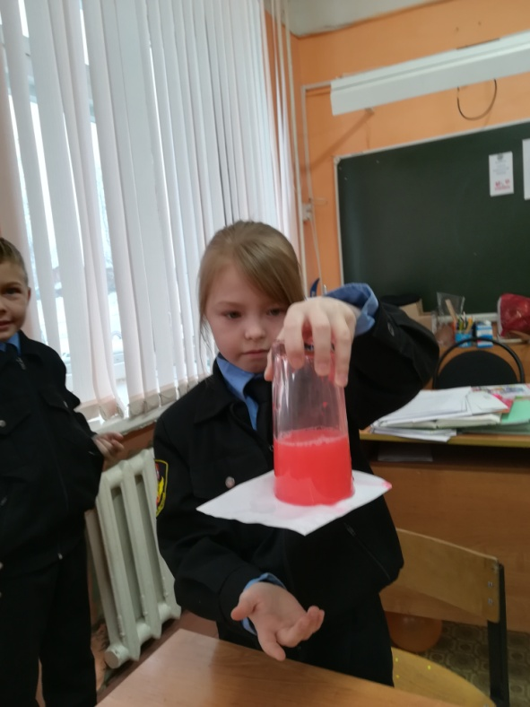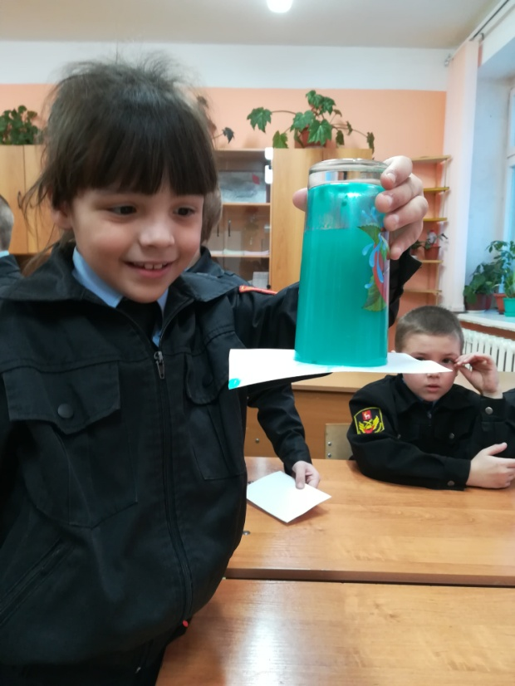
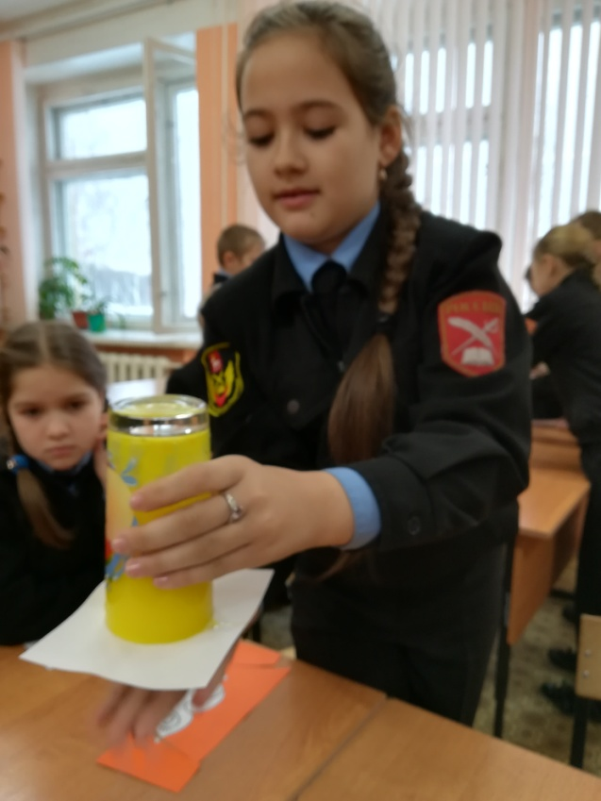
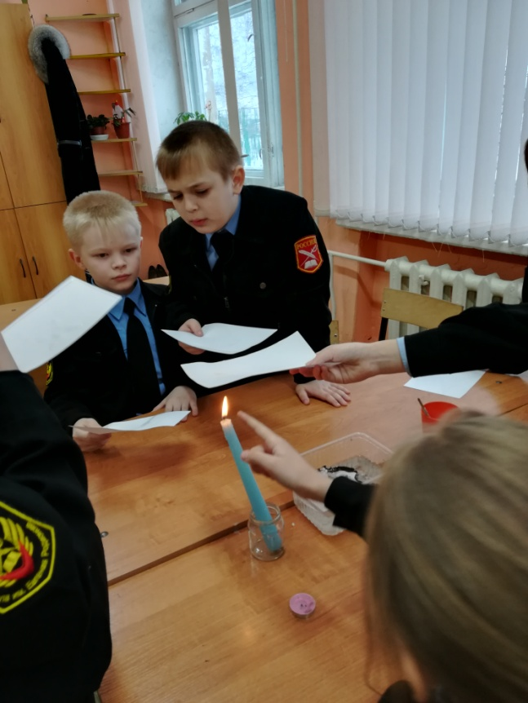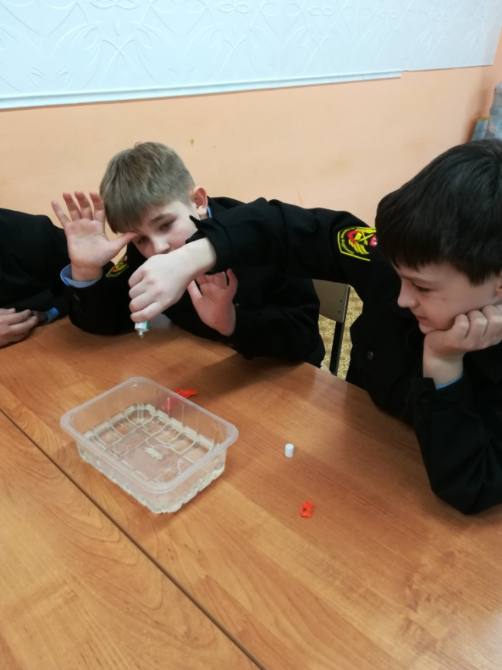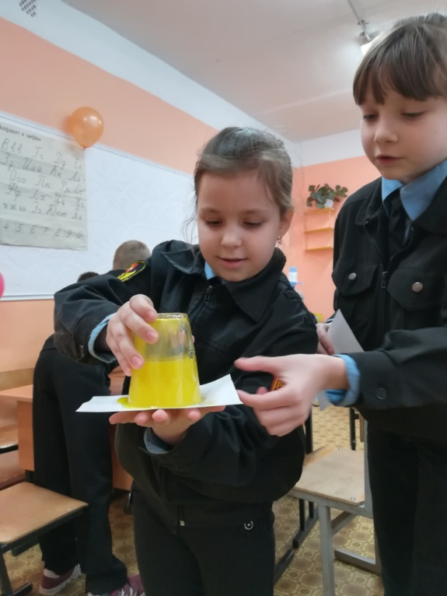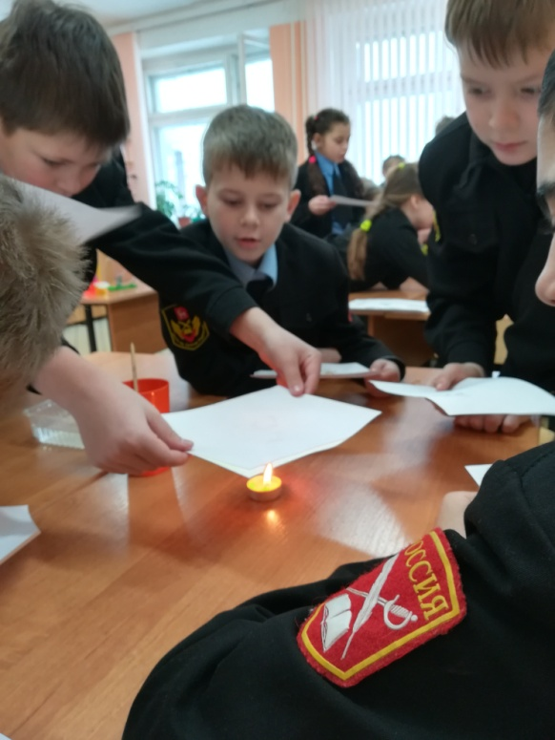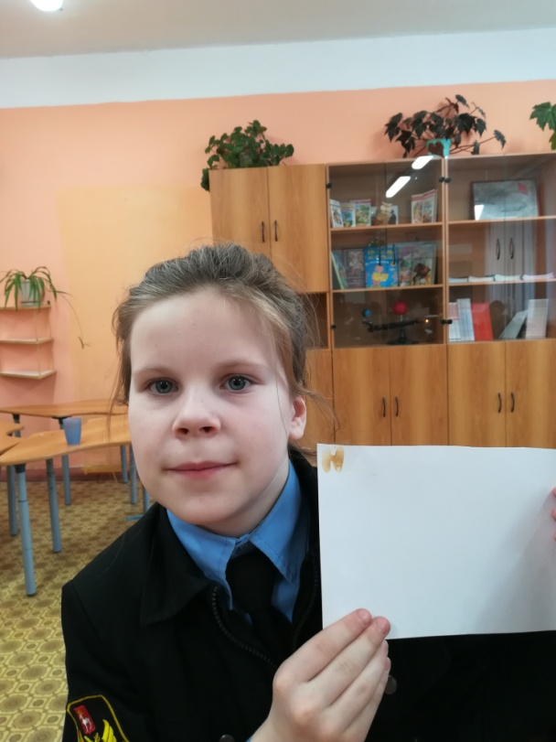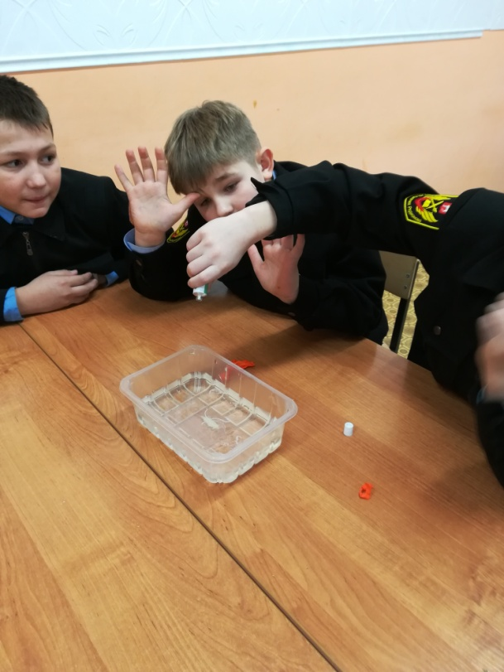

Список литературы:
1. Володько, Е. Н. Демонстрационный эксперимент с минимальным оборудованием на уроках физики / Е. Н. Володько. — Мозырь: Белый Ветер, 2002.
2. Володько, E.Н. Звездный калейдоскоп, или Нескучная физика космоса / E.Н. Володько. — Минск: Белорусская ассоциация «Конкурс», 2006.
3. Ланина, И. Я. Не уроком единым / И. Я. Ланина. — М.: Просвещение, 1991.
4. Макеева, Г. П. Физические парадоксы и занимательные вопросы / Г. П. Макеева, М. С. Цедрик. — Минск: Народная асвета, 1981.
5. Маркович, Л. Г. Физика удивительных игрушек / Л. Г. Маркович. — Минск: Красико-Принт, 2000.
6. Юфанова, И. Л. Занимательные вечера по физике в средней школе / И. Л. Юфанова. — М.: Просвещение, 1990.
7. Пѐрышкин А.В., Гутник Е.М. Физика, 7-9 классы– М.: Дрофа, 2010.
8. Мякишев Г.Я.., Буховцев Б.Б., 10-11 классы– М.: Просвещение, 2008
9. Я познаю мир. Наука в загадках и отгадках:- М.: Астрель: Хранитель, 2007.
10. 1001 вопрос для очень умных (с подсказками для остальных).- М.: Рипол Классик, 2002.
11. Сѐмке А.И. Занимательные материалы к урокам. – Москва.: НЦ ЭНАС, 2006
12. Урок физики в современной школе. Творческий поиск учителей: книга для учителя.сост.: Э.М. Браверманн, под редакцией В.Г. Разумовского - М.: Просвещение, 2003.
13. http://www.openclass.ru
14. http://festival.1september.ru
15. http://class-fizika.narod.ru
16. http://scool.edu
17. http://physmatica.narod.ru
18. http://www.alsak.ru

